**[Бетховен. Жизнь и бессмертие гения](http://music-fantasy.ru/content/bethoven-zhizn-i-bessmertie-geniya)**

**Презентация**

В комплекте:  
1. Презентация - 33 слайда, pptx  
2. Звуки музыки:  
    Бетховен. «К Элизе», mp3  
    Бетховен. Романс для скрипки с оркестром фа мажор, соч. 50, № 2, mp3  
    Бетховен. Симфония № 6, «Пасторальная», соч. 68, 1 ч., mp3  
    Бетховен. Соната № 14, «Лунная», соч. 27 № 2, 1ч., mp3  
3. Сопроводительная статья, docx

**Скриншоты:**

[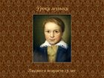](http://i1.imageban.ru/out/2012/12/09/ba6434ef2d5ca02e507117ee90e49c1c.jpg)  [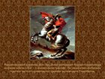](http://i3.imageban.ru/out/2012/12/09/a3b713313437b695afa92bdf95de42f2.jpg)  [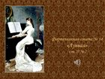](http://i5.imageban.ru/out/2012/12/09/72b6bab5cb6449f7ba7f9712371c381c.jpg)